Šiaulių lopšelis/darželis ,,Žilvitis“
Projektas ,,Sveikasta visus metus 2022“
Balandžio mėn. iššūkis
,,Švara - sesutė, sveikata – motutė“

,,Riešutėlio“ komandos dalyviai priėmė iššūkį ,,Švara – sesutė, sveikata -motutė“. Klausėsi Jelenos Pervan pasakos ,,Trupininis ir Purvinis“ apie išdykėlius mikrobus, kurie ieško murzinų žaidimų aikštelių, kelti puotą.

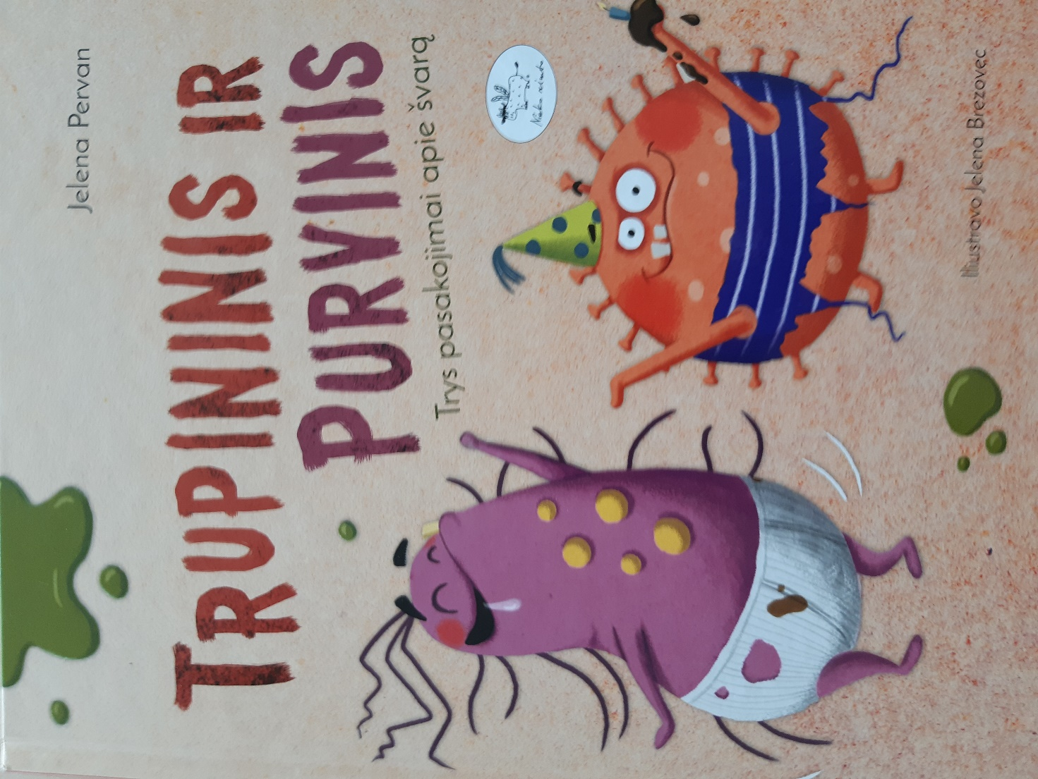

Ši knygelė padėjo sužinoti, kas nutinka, kai įsišėlsta Trupininis ir Purvunis ir kaip nuo jų apsisaugoti.

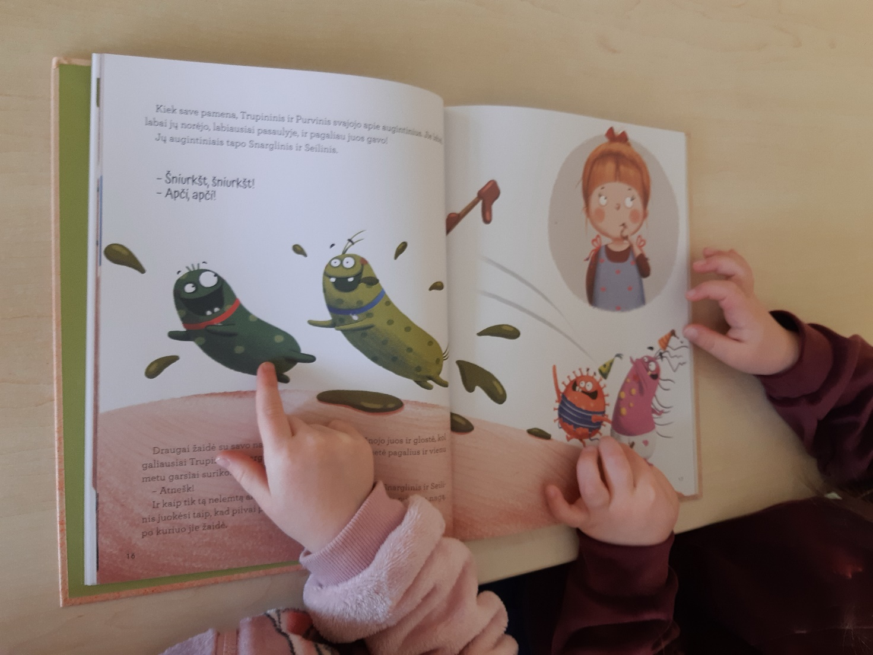
Vaikai pasižadėjo:
Plautis rankas;
Kasdien praustis;
Susitvarkyti savo žaislus,
Nekrapštyti nosies;
Susišukuoti;
Susitvarkyti rūbus;
Susitvarkyti savo kambarį.
Pavalgius padėkoti.

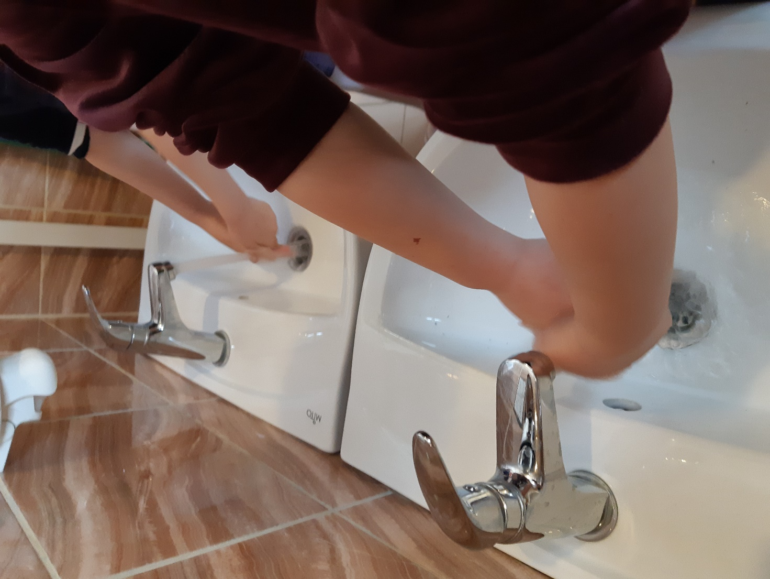
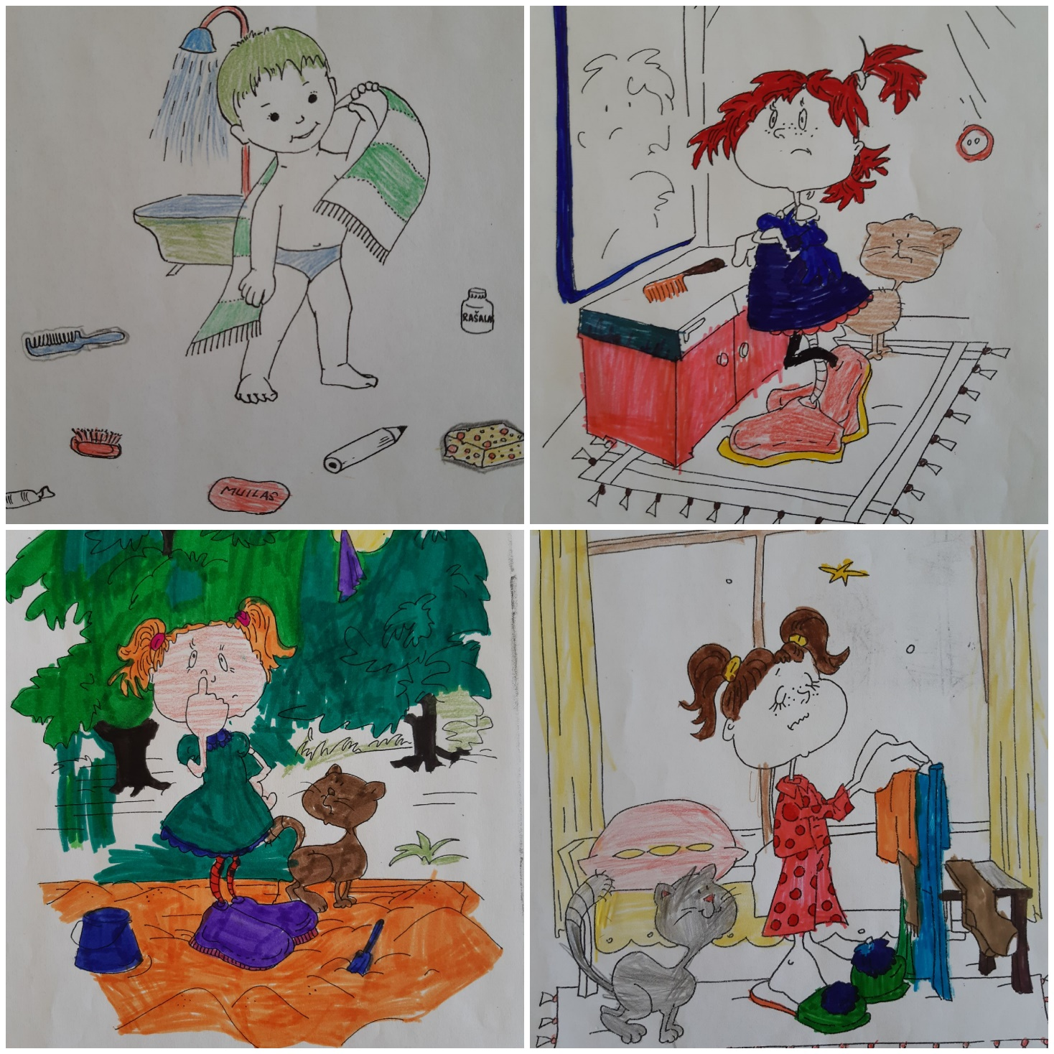
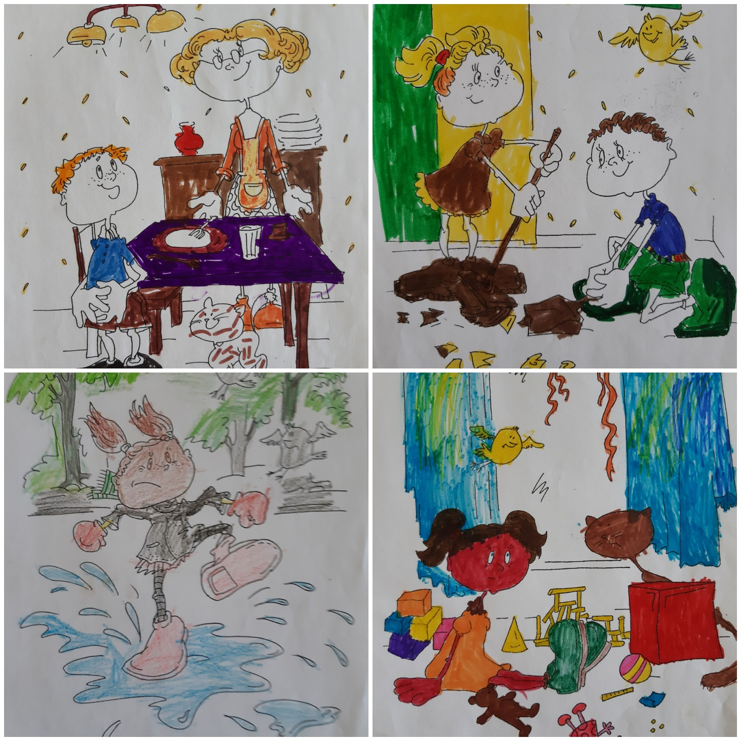
Parengė ikimokyklinio ugdymo pedagogė
Janina Grigalaitienė

